伊藤園
2021年9月30日
株式会社 伊藤園RACLE
生産物流システム／営業システム
基盤
【開発・テスト環境】
DB表領域拡張手順書
第 3.0 版
更 新 履 歴
版 | 改定理由・箇所 | 更新日 | 更新者 | 承認者
1.0版 | 新規作成 | 2010/3/17 | SCS匂坂
2.0版 | HWリプレース対応(リプレース_00007)  ・環境名変更  ・サーバ名変更  ・ユーザ名変更  ・ファイルパス変更 | 2014/11/21 | SCSK  髙橋
3.0版 | 基盤システムリフトプロジェクト対応 | 2021/09/30

目次

1. はじめに 4
1.1 目的 4
1.2 対象範囲 4
1.3 操作対象機器 4
2. 手順操作の注意点 4
3. 開発・テスト環境の表領域拡張 5
3.1 前提条件 5
3.2 開発・テスト環境の表領域拡張手順 概要 6
3.3 開発・テスト環境の表領域拡張手順 事前確認 7
4. データファイルのリサイズによる表領域拡張手順 10
4.1 データファイルのリサイズによる表領域拡張手順 10
4.2 データファイルのリサイズによる表領域拡張手順 確認方法 12
5. データファイルの追加による表領域拡張手順 13
5.1 データファイルの追加による表領域拡張手順 13
5.2 データファイルの追加による表領域拡張手順 確認方法 15

はじめに

目的
本手順書は、開発・テスト環境のデータベース表領域を拡張する手順について記すものです。

対象範囲
本手順での作業範囲は、開発・テスト環境のEBSのデータベース表領域の拡張のみとします。

操作対象機器
本ガイドで操作を行う対象機器は、開発機１台、テスト機２台の計３台のLinuxサーバとします。
開発環境
- 開発機
テスト環境
- テストDBサーバ１号機
- テストDBサーバ２号機

手順操作の注意点

コマンド入力表記の凡例
＜表記例＞
> ps△-ef△|△wc△-l
> sqlplus△system/<パスワード>

- >印は、コマンド入力プロンプトを意味します。
- △印は、半角スペース1文字を意味します。
- コマンド行の確定には、『enter』キー押下を行います。
- <パスワード>には、両端の’<’と’>’を除いた情報を入力します。

前提条件
下記情報を情報管理部セキュリティ担当者より借用済みであること。
- データベース・アカウントsystemのパスワード

開発・テスト環境の表領域拡張
開発・テスト環境の表領域を拡張する手順について、受入テスト環境『xebs09』の表領域『XXDATA』を例に記載します。他のEBS環境で実施する場合は、インスタンス名、ホスト名および表領域名を作業対象の環境に読みかえて実施すること。

前提条件
・表領域を拡張するには、データベースが起動している必要があります。
起動していない場合は、『T_TA150_別紙4_システム管理ガイド(【開発・テスト環境】
起動停止手順書)』に従ってデータベースの起動を行うこと。

・表領域確認を実施する為にSQL Developerがインストールされている必要があります。

開発・テスト環境の表領域拡張手順 概要
表領域の拡張手順には以下の2種類の方法があります。
- データファイルのリサイズ
- データファイルの追加

・データファイルのリサイズ
既存のデータファイルのサイズを増加します。

利点：既存のデータファイルのサイズのみを変更し、物理ファイルを増やすことなく
表領域を拡張する事が可能となります。

欠点：１データファイルの最大サイズがDB_BLOCK_SIZEに依存しており、
１データファイルあたり、最大32GB（ギガバイト）までの拡張しか行う事が
出来ません。

・データファイルの追加
既存のデータファイルに、新規のデータファイルを追加します。

利点：初期化パラメータ『db_files』の値である、1,024ファイルまでのデータファイ
ル追加が可能でありデータファイルのリサイズに比べ大容量の表領域拡張が可
能です。

欠点：DBにデータファイルが追加されるため、バックアップ対象ファイルが増えます。

※開発・テスト環境のバックアップは、データファイルをディレクトリ単位で取得して
いるため、同一ディレクトリ内に追加されたデータファイルについては、バックアップ
構成を変更する必要はありません。よって新規にデータファイルを作成する場合、パス
の指定は必ず同一ディレクトリ内としてください。

開発・テスト環境の表領域拡張手順 事前確認
表領域を拡張する際、事前に『表領域名』、『データファイル名』、『サイズ』を確認しておく必要があります。以下にその手順を記載します。

【処理】保守端末よりSQL Developerのアイコンをクリックして起動します。

【確認】SQL Developerの画面が以下のように正しく表示され、起動している事を 確認します。
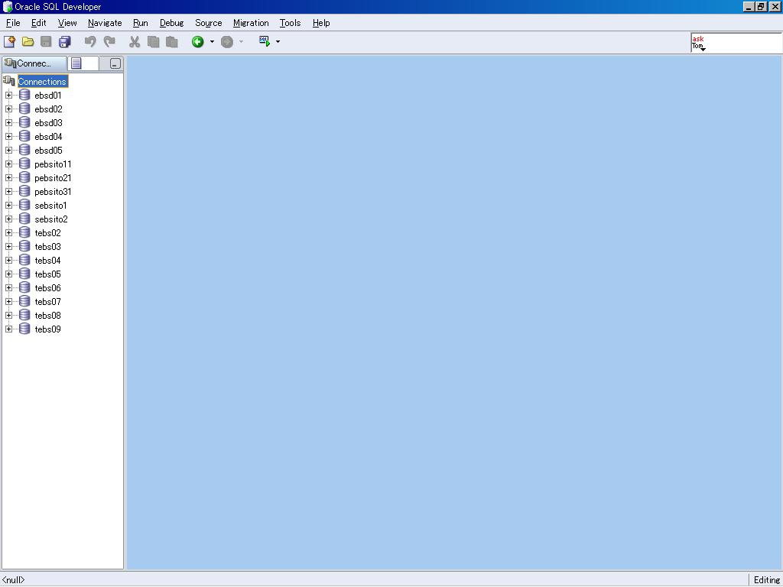

【処理】受入テスト環境『xebs09』に接続します。
①「Open SQL Worksheet」ボタンの右側にある「↓」を押下し、ドロップダウン
リストボックスを表示させます。

②ドロップダウンリストボックスの中から、受入テスト環境『xebs09』を
選択すると、接続ノード先のSQL Sheet画面が起動して、画面上に表示されます。
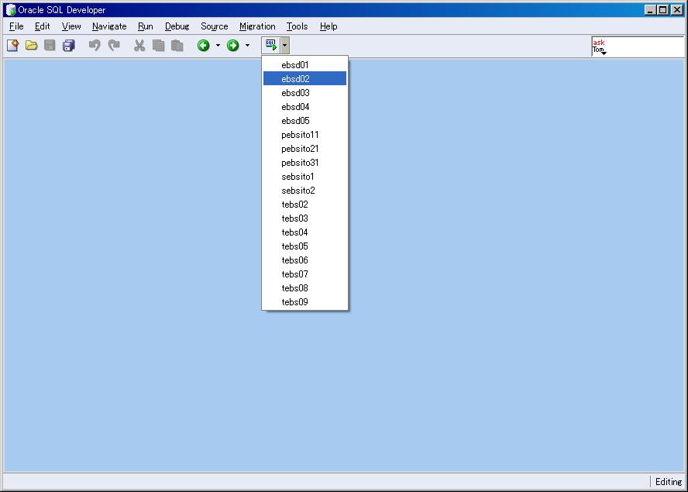
①
②

【処理】表領域の最新の状況を確認するため、以下の手順でSQLを実行します。
- Enter SQL Statementの中に、下記のSQLをコピー・ペーストします。
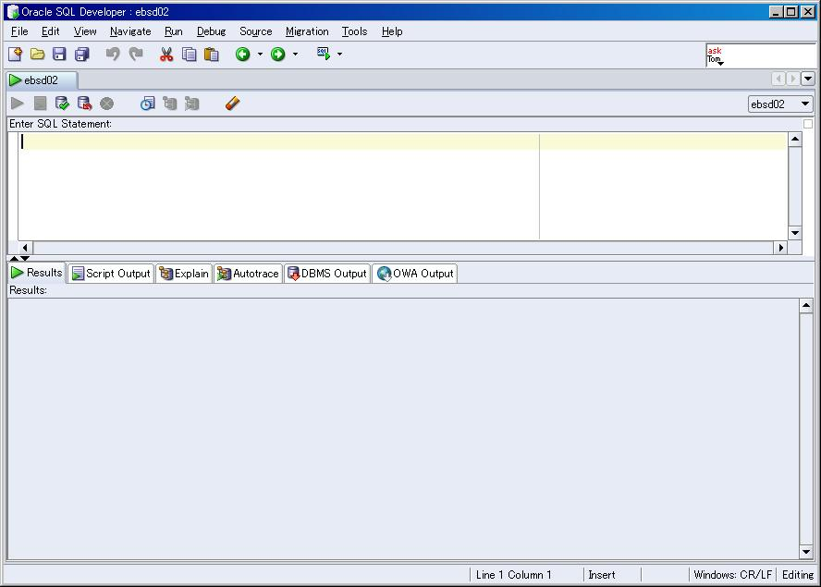
①
select TABLESPACE_NAME, FILE_NAME, BYTES/1024/1024 FSIZE, AUTOEXTENSIBLE AUTOEXTEND
from dba_data_files
order by tablespace_name, FILE_NAME;

- 実行ボタンを押下して、SQL文を実行します。
実行ボタンを押下するたびに、表領域の状況を表示する事が出来ます。
［カーソルが、実行したいSQL文の行に無いとSQL文が実行されません。］
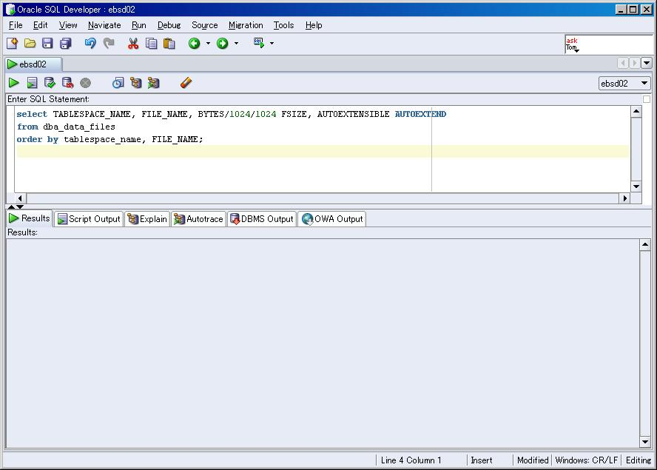
②

【確認】SQLを実行した結果、現在の各表領域の状態が表示されている事を確認します。
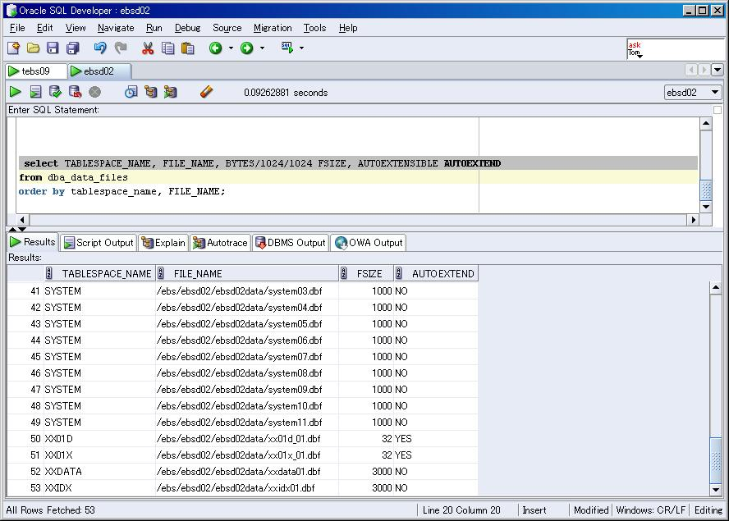

【確認】表示されている、各項目の名称・詳細については以下の通り。

TABLESPACE_NAME ：データファイルが属する表領域の名称
FILE_NAME ：データファイル名称（絶対パス表記のファイル名）
FSIZE ：データファイルの容量（単位：メガバイト）
AUTOEXTEND ：YES[自動拡張設定あり]、NO[自動拡張設定なし]

【確認】上記(4)～(6)により、表領域『XXDATA』は現在、以下のように構成されている事が確認できます。

表領域名 ： XXDATA
データファイル名 ： /xebs/xebs09/xebs09data/xxdata01.dbf
サイズ ： 3000M
自動拡張設定 ： NO[自動拡張設定なし]

データファイルのリサイズによる表領域拡張手順

データファイルのリサイズによる表領域拡張手順
ここでは例として以下のような内容で追加する事とし、手順を記載します。
表領域名 ： XXDATA
データファイル名 ： /xebs/xebs09/xebs09data/xxdata01.dbf
［データファイル１つで構成］
サイズ ： 3000M（メガバイト） ⇒ 6000M（メガバイト）
［データファイルのサイズを6000Mに増加］
自動拡張設定 ： NO[自動拡張設定なし]

【処理】保守端末より『xebs09』のユーザでテスト機『xebsdb21』にログインします。

【処理】以下のコマンドを入力し、ホスト名を確認します。
>hostname

【確認】『xebsdb21』と表示されることを確認します。

【処理】以下のコマンドを入力し、移動ディレクトリを確認します。
>pwd

【確認】『/home/xebs09』と表示されることを確認します。

【処理】以下のコマンドを入力し、sqlplusにSYSDBA権限でログインします。
>sqlplus△/△as△sysdba

例： [vebs09]>sqlplus / as sysdba

(7) 【処理】以下のSQL文を入力し、データファイルのサイズを変更します。
※ データファイルが更新されます。十分注意して実行する事。
SQL>alter△database△datafile△'<ﾃﾞｰﾀﾌｧｲﾙ名>'△resize△<ｻｲｽﾞ>;

※ コマンドは1行で入力します。
※ サイズを指定する場合、K（キロ）、M（メガ）、G（ギガ）を使用できます。
例：
alter database datafile '/xebs/xebs09/xebs09data/xxdata01.dbf' resize 6000M;

(8) 【確認】『Database altered.』と表示されることを確認します。
※ 正しく処理が終了すると、このメッセージが表示されます。

(9) 【処理】以下のコマンドを入力し、SQL*Plusを終了します。
SQL>exit

(10) 【処理】開発機『xebsdb21』からログオフします。

データファイルのリサイズによる表領域拡張手順 確認方法

【確認】『3.3 開発・テスト環境の表領域拡張手順 事前確認』(1)～(6)と同じ手順にて確認を実施します。

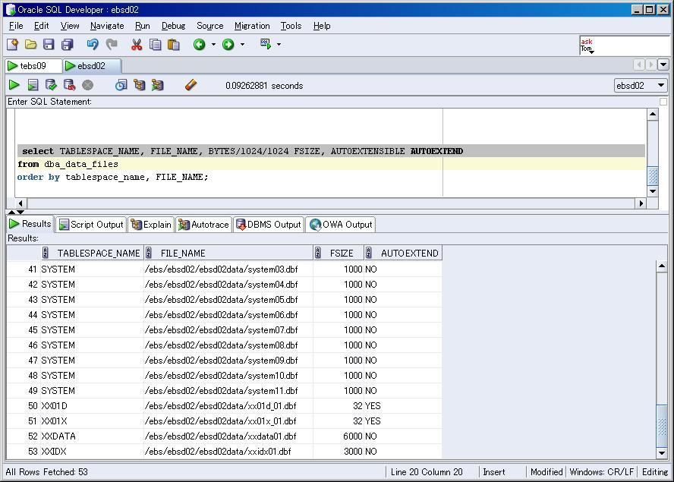

【確認】表領域『XXDATA』は以下のように構成されている事が確認できます。

表領域名 ： XXDATA
データファイル名 ： /xebs/xebs09/xebs09data/xxdata01.dbf
サイズ ： 6000M
自動拡張設定 ： NO[自動拡張設定なし]

データファイルの追加による表領域拡張手順

データファイルの追加による表領域拡張手順
ここでは例として以下のような内容で追加する事とし、手順を記載します。
表領域名 ： XXDATA
データファイル名 ： /xebs/xebs09/xebs09data/xxdata01.dbf
/xebs/xebs09/xebs09data/xxdata02.dbf
［データファイル追加 合計２ファイルで構成］
サイズ ： 3000M（メガバイト） ⇒ 6000M（メガバイト）
［追加するデータファイルを3000Mで構成］
自動拡張設定 ： NO[自動拡張設定なし]

【処理】保守端末より『xebs09』のユーザで開発機『xebsdb21』にログインします。

【処理】以下のコマンドを入力し、ホスト名を確認します。
>hostname

【確認】『xebsdb21』と表示されることを確認します。

【処理】以下のコマンドを入力し、移動ディレクトリを確認します。
>pwd

【確認】『/home/xebs09』と表示されることを確認します。

【処理】以下のコマンドを入力し、sqlplusにSYSDBA権限でログインします。
>sqlplus△/△as△sysdba

例： [xebs09]>sqlplus / as sysdba

【処理】以下のSQL文を入力し、データファイルをひとつ追加し、容量を指定します。
※ データファイルが追加され、データベースの構造が変更されます。
十分注意して実行する事。
SQL>alter△tablespace△<表領域名>△add△datafile△'<ﾃﾞｰﾀﾌｧｲﾙ名>'△size△<ｻｲｽﾞ>△autoextend△off;

※ コマンドは1行で入力します。
※ 表領域名は大文字で入力します。
※ サイズを指定する場合、K（キロ）、M（メガ）、G（ギガ）を使用できます。
例：
alter tablespace XXDATA add datafile '/xebs/xebs09/xebs09data/xxdata02.dbf' size 3000M autoextend off;

※ 表領域を拡張する際のAUTOEXTEND設定について
表領域データファイルのAUTOEXTEND（自動拡張）を「YES」にしている場合、
データファイルの最大サイズ（約32GB）までは自動的に拡張されるため、表領域
の使用率が１００％を超えた場合にも表領域不足エラー（ORA-01653）が発生せ
ず、データの書込みが可能となりますが、ディスクの容量一杯まで拡張した場合
には、システム停止を引き起こす可能性があります。

【確認】『Tablespace altered.』が表示されることを確認します。
※ 正しく処理が終了すると、このメッセージが表示されます。

(9) 【処理】以下のコマンドを入力し、SQL*Plusを終了します。
SQL>exit

(10) 【処理】開発機『xebsdb21』からログオフします。

データファイルの追加による表領域拡張手順 確認方法

【確認】『3.3 開発・テスト環境の表領域拡張手順 事前確認』(1)～(6)と同じ手順にて確認を実施します。

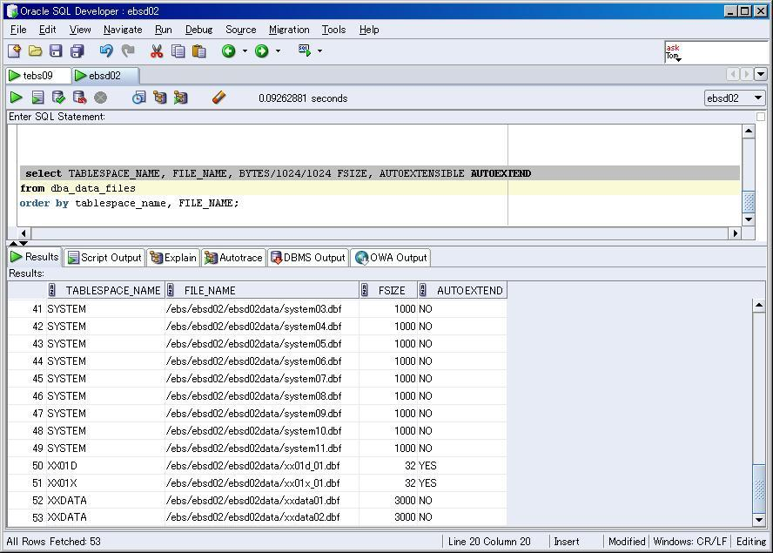

【確認】表領域『XXDATA』は以下のように構成されている事が確認できます。

表領域名 ： XXDATA
データファイル名 ： /xebs/xebs09/xebs09data/xxdata01.dbf
/xebs/xebs09/xebs09data/xxdata01.dbf
サイズ ： 6000M（3000M+3000M）
自動拡張設定 ： NO[自動拡張設定なし]

